海洋水色传感器零电平漂移校正方法探讨
张民伟^{1,2} 唐军武^{1,2} 丁静²
(1.遥感科学国家重点实验室，中国科学院 遥感应用研究所，北京 100101；2. 国家卫星海洋应用中心，北京 100081）
摘要：某海洋水色传感器数据异常，反演产品中有大量不规则条带。通过对大量数据进行分析，确定其数据异常的主要原因是各波段均受箝位（即零电平漂移）的影响。为此，提出了基于某一清洁水体点，利用自由平差原理进行箝位校正的方法。其次，将该箝位校正方法应用于遥感影像，并对校正后的影像进行了叶绿素浓度反演，反演产品均匀性较好，细节丰富。最后，将反演产品与MODIS/Aqua 产品进行了比较，表明经过箝位校正后的信号恢复正常。从而为箝位校正研究提供了一个新的方法，为海洋水色传感器的定量化应用提供一些支持。
关键词：遥感；箝位校正；自由平差；水色传感器
中图分类号： P714

STUDY ON THE METHOD OF CORRECTION FOR OCEAN
COLOR SENSOR ZERO-VOLTAGE FLUCTATION
ZHANG Min-Wei¹, TANG Jun-Wu^{1,2}, DING Jing²
(1. State Key Laboratory of Remote Sensing Science, Institute of Remote Sensing Applications of Chinese Academy of Sciences, Beijing 100101,China; 2. National Satellite Ocean Application Service, Beijing 100081, China)
Abstract: The data of an ocean color sensor is abnormal. There are many irregular strips in the retrieved products. Analysis of a large set of data confirms that the data abnormality mainly result from the influence of clamping (zero-voltage fluctuation) on each waveband. Thus, a method named clear water free network adjustment is put forward for repairing the clamping. Then, the clamping repair method is applied to the remote sensing image and the chlorophyll concentration is retrieved from the clamping repaired image. The retrieved products have excellent uniformity and abundant detail. Finally, the comparison between the retrieved and MODIS/Aqua product demonstrates that the clamping repaired signal is getting right, providing a new method for the study on clamping repair and support for the quantitative application of ocean color sensor.
Key words: remote sensing; clamping repair; free network adjustment; ocean color sensor

引言
某海洋水色传感器发射后，所获得的遥感图像清晰，目视效果良好，水色特征、海岸带特征明显，信息丰富(如图1)。但是，通过在轨质量评价及水色定量化应用，发现其数据异常且不稳定，在定量化产品制作中，发现该传感器用于零辐射基准的冷空信号（箝位）每天有变化、每轨不同、每轨中不同扫描帧也不同、各通道的影响不同。通过对冷空、黑体及目标物的数据进行系统分析确定：各波段均受箝位影响，且每条扫描线的箝位不同，其中波段6与波段8受箝位影响最为明显；箝位受到不明原因的干扰，其干扰强度与太阳光照、轨道位置及下垫面目标密切相关。由于基准被照亮，导致获取的冷空以及目标信号低于实际物理量，且变化不稳定，有时整幅图像不均匀。通道6、7、8在海上数值较低，尤其在大洋清洁水体区域，有时降到有效数值（暗电平）以下。由于受影响的冷空与水体信号变化不确定，经处理得到的水色产品结果异常，在截止值区域难以恢复。同时，并扫的四元（该传感器载有一K镜，该镜有A、B两面，A、B面轮流进行扫描，每次扫描四行也即四元）及A/B面不均匀性增大，按原设计的模型^{[1,2]}得到的水色产品(叶绿素浓度)有明显干扰条纹，且很不均匀。图3(a)和图4(a)展示了第300轨影像(卫星每转一圈，获得一轨影像，卫星上天后转第1圈获得的影像为第1轨，转第300圈为第300轨)的处理结果。这进一步验证了箝位带来的影响，原来针对稳定扫描条带的消条带算法失效，条带无法消除，定量化产品难以制作^{[3]}。
基金项目：863项目（2006AA09Z140），国家自科学青年科学基金（40606042），国家高技术研究发展计划(863计划)（2006AA09Z178），国家自然科学基金（40674008）
作者简介：张民伟（1980－ ）男，河南淮阳人，中国科学院遥感应用研究所在读博士研究生，主要从事水色遥感研究
为获得水色产品，尝试将波段8的数值抬升，虽然得到的水色产品有一定的改善，但图像明暗变化条纹无法消除，该方法需要根据每一轨的地理范围、光照条件等因素进行调整，难以纳入业务化运行，需要进一步研究。为此，提出了基于清洁水体的自由平差法，来进行箝位校正。
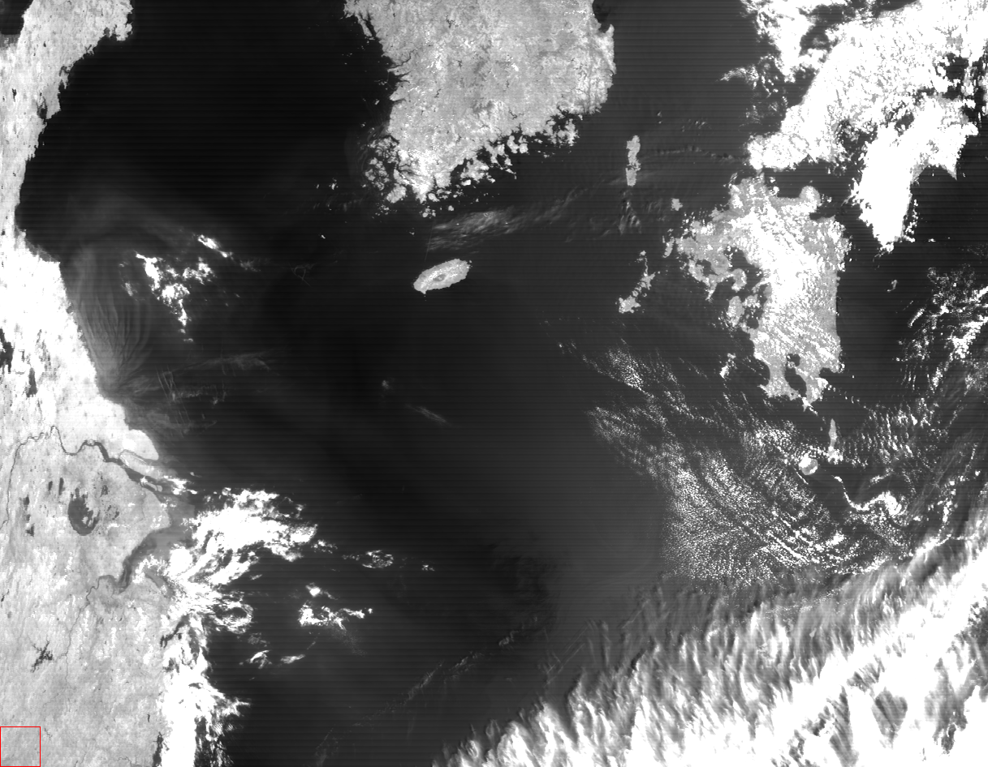
图1 300轨750nm波段灰度图
Fig.1 Gray image of band 750nm of Orbit 300

1 校正方法简介
该校正方法称为基于清洁水体的自由平差法^{[4]}。该方法首先选取一清洁水体像元，通过精确瑞利计算得到清洁像元各波段大气分子散射辐亮度。通过与SeaWiFS 交叉定标获得清洁像元750nm波段大气层顶辐亮度，去除大气分子散射辐亮度获得气溶胶散射辐亮度，其它波段气溶胶散射辐亮度则以750nm波段为基础进行外推得到。可见光波段离水辐亮度由所测的典型一类水体归一化离水辐亮度得到，清洁像元近红外波段离水辐亮度为零。至此，可以获得清洁像元各波段大气层顶辐亮度。大气层顶辐亮度已知，就可以计算得到清洁像元所在行（以下简称清洁行）的箝位信号。对于其它无清洁水体扫描行（以下简称校正行），则首先由清洁行经箝位校正后的冷空信号值来获得校正行冷空信号初始值，然后通过自由平差来计算校正行的箝位信号。主要从以下四个方面对该校正方法进行阐述：（1）清洁水体像元的选取；（2）估算清洁水体像元大气层顶辐亮度；（3）自由平差初始值获取；（4）以四元为单位，通过自由平差法来计算校正行的箝位信号。

1.1 清洁水体像元选取
通过对数据进行分析，发现865nm波段在海上的数值较小，截止的几率比较大，而750nm波段受箝位的影响比较小。考虑到清洁水体在近红外波段总辐亮度的取值范围，选取750nm波段的数码值100~150、865nm波段的数码值小于暗电平（码值为15）的像元为清洁水体。

1.2 清洁水体像元L_{t}估算
通过与SeaWiFS交叉定标发现，该传感器750nm波段受箝位的影响比较小，交叉定标斜率为0.9441、偏置0.0132、相关系数为0.9719，因此由这些系数及750nm波段的数码值(DN) 可获得该像元750nm波段的大气层顶辐亮度L_{t}(750)：
L_{t}(750) = 0.9441(DN - B)/A+0.0132 (1)
式 (1) 中，B为暗电平数码值、A为发射前定标系数。
通过多次散射加偏振的精确瑞利计算^{[5,6,7]}获得750nm波段大气分子散射辐亮度L_{r}(750)，对于清洁水体，750nm波段的离水辐亮度近似为零，则气溶胶散射辐亮度L_{a}(750)：
L_{a}(750) = L_{t}(750) - L_{r}(750) (2)
由L_{a}(750)外推得到其它7个波段的L_{a}(λ) (λ=412nm、443 nm、490 nm、520 nm、565 nm、670 nm、865 nm)：
L_{a}(λ) = L_{a}(750)× (750/λ)^{n} × F₀(λ)/F₀(750) (3)
F₀为经吸收气体校正的大气层外太阳辐照度，此处n取为1, 原因如下。定义与气溶胶类型有关的参数ε(λ_{i}, λ_{j})，ε(λ_{i}, λ_{j}) 可表示为^{[8,9,10]}：
ε(λ_{i}, λ_{j}) = (λ_{j}/λ_{i})^{n} λ 以nm为单位 (4)
用SeaDAS5.2 软件对多幅MODIS/Aqua 影像(包括春夏秋冬四个季节)进行处理，发现在中国南海以及东海清洁水体区域ε(748, 869) (748 nm, 869 nm 为MODIS/Aqua 两个近红外波段)处于1.15 - 1.17 区间，且大部分为1.16, 由公式(4)得1.16所对应的n值为1。
然后，估算各波段的大气层顶辐亮度L_{t}(λ)。利用精确瑞利计算上述各波段的L_{r}(λ)，则：
L_{t}(λ) = L_{a}(λ)+L_{r}(λ)+t_{v} L_{w}(λ) (5)
式(5)中，近红外波段的L_{w}(λ)近似为零，可见光波段的L_{w}(λ)由实测的典型一类水体的归一化离水辐亮度L_{wn}计算得到：
L_{w}(λ) = L_{wn}(λ) t_{s}(λ) cosθ_{s} (6)
θ_{s} 为太阳天顶角，t_{s} 为太阳到水体的大气漫射透过率^{[11]}：
t_{s} = exp[-(τ_{r} /2+τ_{oz})/ cosθ_{s}] (7)
t_{v} 为水体到传感器的大气漫射透过率：
t_{v} = exp[-(τ_{r} /2+τ_{oz})/ cosθ_{v}] 8)
θ_{v} 为卫星天顶角，τ_{r} 为大气分子光学厚度，计算方法参见文献^{[12]}, τ_{oz} 为臭氧光学厚度：
τ_{oz} = a_{oz}U_{oz} (9)
a_{oz}为臭氧的单位吸收系数(cm⁻¹)，U_{oz}为大气臭氧含量，以cm为单位，U_{oz}的准实时值可在网上查到(http://jwocky.gsfc.nasa.gov/eptoms/ep.html)。

1.3 自由平差初始值获取
自由平差初始值为四元所对应的冷空信号（假设四元的冷空信号相等）L_{space}。由1.2节可以得到清洁水体像元大气层顶辐亮度L_{t}，而实际观测的数码值为DN，则由清洁像元的L_{t}、DN可以得到清洁行的L_{Q0} (箝位信号)：
L_{Q0} = L_{t} - (DN- B) /A (10)
通过L_{Q0}可以获得清洁行的冷空信号L_{space0}：
L_{space0} = L_{Q0} + (DN_{space0} -B)/A (11)
假设L_{space}和DN_{space}为其它校正行的冷空信号和第一个冷空数码值，则有：
L_{space} = (DN_{space}- B)/A (12)
由公式(11)和(12)可得校正行冷空信号的初始值：
L_{space} = L_{space0} - L_{Q0}+ (DN_{space} - DN_{space0})/A (13)
每一行有10个冷空数码值，算法中采用第一个冷空数码值，这是因为通过对大量冷空数码值进行分析发现，10个冷空信号受箝位影响程度不同，以第一个冷空信号受箝位影响最小。

1.4 各行箝位信号计算
以A（或B）面四元为单位，通过自由平差来计算各行的箝位信号，具体实现详述如下。
四元第一个冷空观测值分别为：DN_{space1}、DN_{space2}、DN_{space3}、DN_{space4}，则存在如下关系式：
(14)
假设这四元的冷空信号相等，，则式 (14)简化为：
(15)
式 (14)、(15)中:
(16)
L_{space}为1.3节得到的初始值，而L_{Qi} = L_{space} - (DN_{spacei}- B)/A，x₀ 和x_{i} (i=1,2,3,4) 分别为冷空信号、箝位信号的改正值。将式(16)带入式(15)，得误差方程（用矩阵表示）：
(17)
若按最小二乘V^{T}V = min 来求解，由于C^{T}C秩亏，存在无数组解，故加一约束条件：x^{T}x = min(最小范数)，则可得唯一组解x。
有了x则可求得各行的箝位信号真值：
(18)
每行要加的箝位数码值 ，则校正后的数码值可表示为：
(19)

2 结果分析
通过上节方法可以获得每一轨图像中各波段各行要加的箝位数码值。各波段的箝位值不同：1、8波段箝位数码值相当，150左右（各行略有不同）；2波段，90左右；3、4、5波段，50左右；6、7波段，30左右。在该传感器 L1A(数码值)数据基础上，加上该箝位值，得真实数码值。图2(a) 显示了经箝位校正后的图像，图2(b)显示了300轨影像中的436列各无云像元校正前后数码值比较。以300轨影像为例，用修复后的L1A数据，对其进行了大气校正以及叶绿素浓度反演。大气校正采用迭代与优化算法^{[1,2]}，该算法包括三种方法即 Gordon 一类水体算法^{[13]}、 Arnone迭代算法^{[14]}以及优化算法，分别应用于清洁水体、中低混浊水体和中高混浊水体。该大气校正算法应用于中国黄东海海域，取得了较好的效果。叶绿素反演算法采用NSOAS 算法^{[1]}，该算法应用于中国近岸涵盖清洁、中等混浊以及高混浊水体水域叶绿素浓度反演，效果较好。图3和图4分别显示了箝位校正前后叶绿素浓度灰度图、叶绿素浓度断面图。叶绿素浓度剖面图选取300轨影像2884行的反演数据，该行包含近岸较混浊以及东海东部较清洁的水体。经过对比可以看出，经该方法进行箝位校正后，获得的二级产品（叶绿素浓度）效果良好，均匀性较修复前有了较大的提高，且细节丰富。
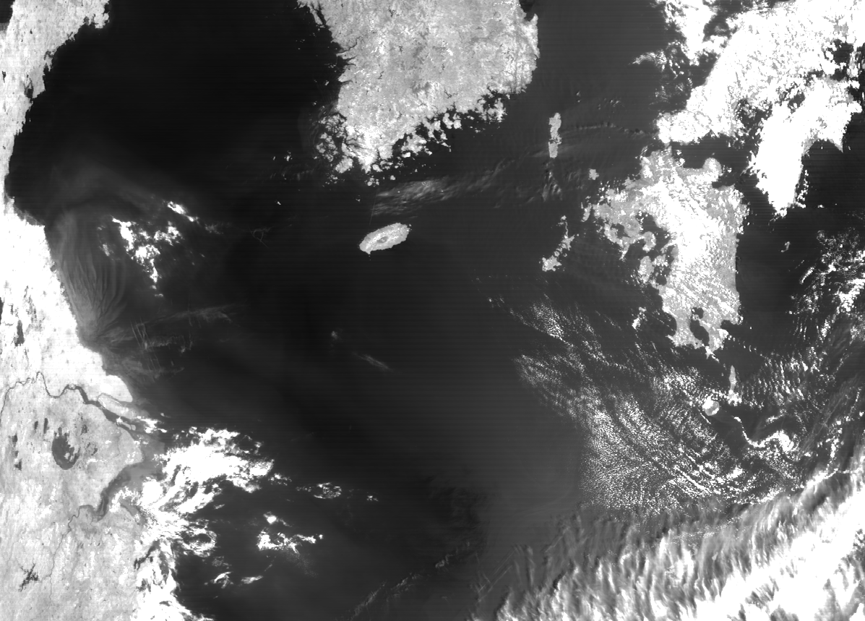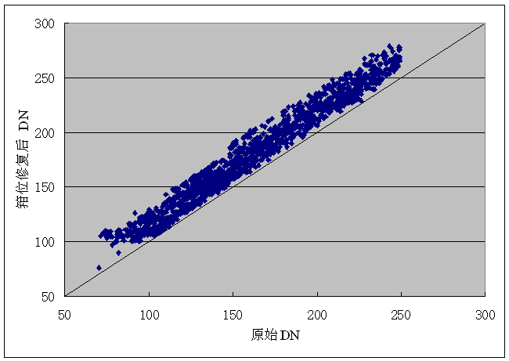
(a)
(b)
图2 (a)经箝位校正后的300轨750nm波段灰度图 (b) 箝位校正前后750nm波段数码值比较
Fig.2 (a) Gray image of band 750nm of Orbit 300 after the zero-voltage repair. (b) Comparison between original and zero-voltage repaired DN of band 750nm.
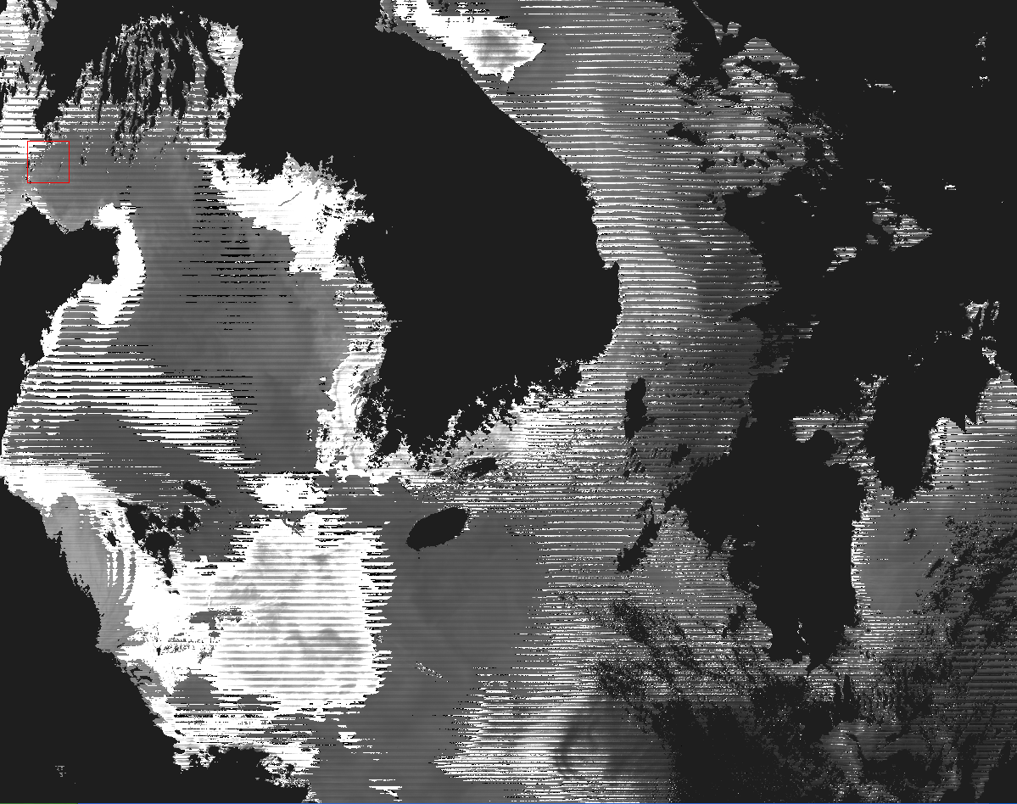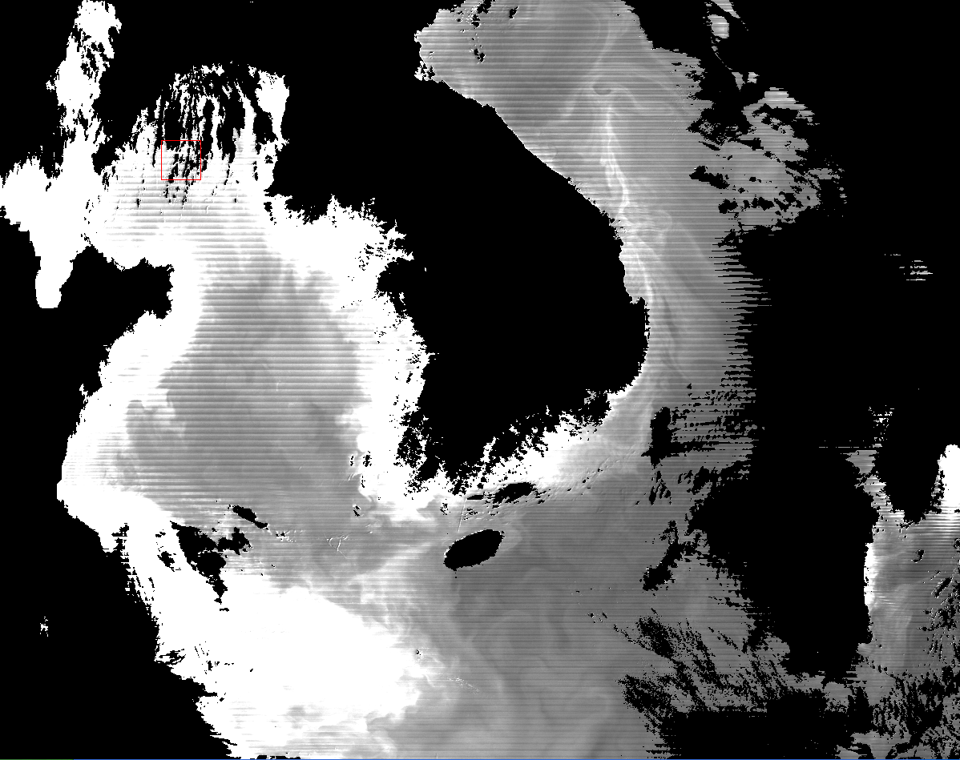
(a)
(b)
图3 箝位校正前后叶绿素浓度 /mg.m⁻³图 (a) 校正前300轨 (b) 校正后300轨
Fig.3 Images of chlorophyll concentration retrieved from (a) original data of orbit 300 (b) zero-voltage repaired data of orbit 300.
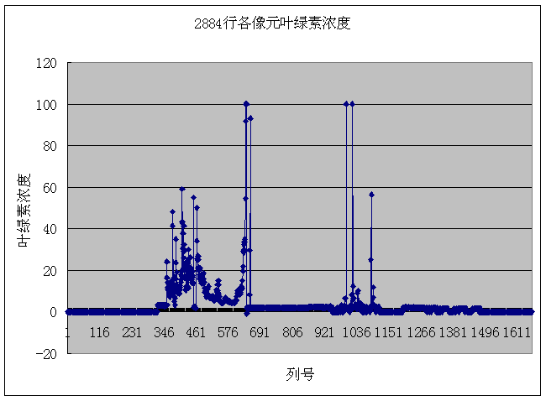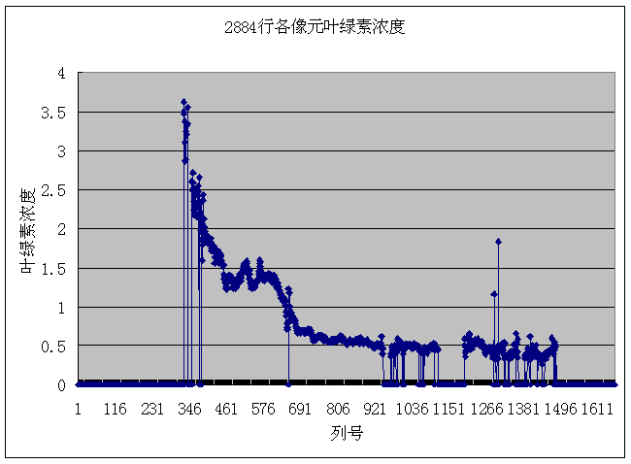
(a)
(b)
图4 箝位校正前后叶绿素浓度 /mg.m⁻³断面图 (a) 校正前300轨 (b) 校正后300轨
Fig.4 Profile of chlorophyll concentration retrieved from (a) original data of orbit 300 (b) zero-voltage repaired data of orbit 300.
为验证经过箝位校正后的信号是否恢复正常，需对校正后的反演结果进行检验，检验方法有与现场实测数据或其它高精度水色卫星结果进行比对。由于无现场实测数据，则从上述反演结果中选取若干像元与同日Modis/Aqua相对应像元的结果进行了比对。美国SeaWiFS的精度要求一类水体叶绿素浓度反演误差 <35%，由图5可知，校正后的反演结果基本满足该要求，表明信号恢复正常。
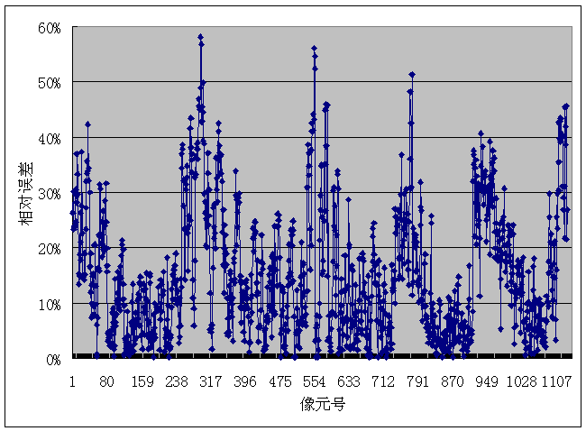
图5 叶绿素浓度相对误差
Fig.5 Relative error of chlorophyll concentration

结论与讨论
将自由平差理论引入箝位校正领域，提出了基于清洁水体自由平差的箝位校正方法。由第1节校正方法简介可知，该箝位校正方法逻辑思路清晰，物理过程简单，易于实现。从而为箝位校正研究提供了一个新的方法，为海洋水色传感器的定量化应用提供一些支持。
由图3和图4的数据分布可以看出，用清洁水体自由平差法进行箝位校正后，获得的叶绿素浓度产品效果较校正前有了很大的改善，且均匀性有了很大的提高。但该方法也有其适用范围以及校正效果不理想的情况。该校正方法的前提是在一轨影像中能找到满足条件的清洁水体像元，若在一轨影像中找不到满足条件的清洁水体像元，则无法利用该方法进行箝位校正。另外对于那些在750nm 波段截止的像元，该校正方法效果不理想。具体来说该方法的局限性主要表现在以下三个方面：
- 由于产生箝位信号变化的原因尚不清楚（杂光影响的可能性较大），因此，该方法只是个权宜之计，尚不能完全校正其波动条带问题。如果采用空间滤波方法，虽然可以进一步消除条带干扰，但会大大降低图像分辨率。
- 该方法的前提是假设750nm波段受箝位的影响较小，对于那些在750nm波段截止的像元，会出现箝位过校正，使得该方法对750nm波段的准确度产生依赖；
- 相邻四元冷空信号相等的假设，还需通过处理更多轨数据来进一步验证。
在高精度遥感器的发展过程中，还面临许多精细的问题，而水色遥感是最能检验遥感器定量化水平的应用领域。为此，建议遥感器研制方在未来的遥感器设计中，充分考虑如杂光、串扰、漂移等问题，这些问题是不可能依赖地面处理得以完全解决的。

致谢 感谢中科院上海技术物理所黄小仙博士以及国家卫星海洋应用中心牛生丽、赵崴给予的帮助。

REFERENCES
[1] TANG Jun-Wu, DING Jing, LI Tong-Ji, et al. Technical Reports of 863 High Technology Project: Moduled Technologies for Ocean Color Remote Sensing Retrievals in Case 2 Waters [R]. Beijing (唐军武，丁静，李铜基等. 863 高技术计划“模块化二类水体相关遥感信息提取技术”课题验收技术报告 [R]. 北京), 2005.
[2] DING Jing, TANG Jun-Wu, SONG Qing-Jun, et al. Atmospheric correction for Chinese Coastal Turbid Waters Using Iteration and Optimization method [J]. Journal of Remote Sensing (丁静，唐军武，宋庆君等. 中国近岸混浊水体大气修正的迭代与优化算法. 遥感学报), 2006, 10(5): 732-741.
[3] YIN Qiu, KUANG Ding-Bo. Views on Chinese remote sensing development [J]. J. Infrared Millim. Waves (尹球，匡定波. 促进遥感发展的几点思考. 红外与毫米波学报)，2007, 26(3): 225-231.
[4] CUI Xi-Zhang, YU Zong-You, TAO Ben-Zao, et al. Generalized surveying adjustment [M]. Wuhan: Wuhan technology university of surveying and mapping press(崔希璋，於宗俦，陶本藻等. 广义测量平差. 武汉：武汉测绘科技大学出版社), 2001.
[5] Wang M. Atmospheric correction of the second generation ocean color sensors [D]. Miami: University of Miami, 1991.
[6] Gordon H R, Brown J W, Evans R H. Exact Rayleigh scattering calculations for use with the Nimbus 7 Costal Zone Color Scanner[J]. Applied Optics, 1988, 27(5): 862-871.
[7] He X Q, Pan D L, Bai Y, et al. A general purpose exact Rayleigh scattering look - up table for ocean color r emote sensing [J]. Acta Oceanologica Sinica, 2006, 25(1):48-56.
[8] Quenzel H, Kaestner M. Optical properties of the atmosphere: calculated variability and application to satellite remote sensing of phytoplankton [J]. Applied Optics, 1980, 19(8): 1338-1344.
[9] Gordon H R, Clark D K. Clear water radiances for atmospheric correction of coastal zone color scanner imagery [J]. Applied Optics, 1981, 20(24):4175-4180.
[10] Gordon H R, Castano D J. Coastal Zone Color Scanner atmospheric correction algorithm: multiple scattering effects [J]. Applied Optics, 1987, 26(11):2111-2122.
[11] HE Xian-Qiang, PAN De-Lu, BAI Yan, et al. Exact calculation of atmospheric diffuse transmittance based on radiative transfer numerical model PCOART [J]. J. Infrared Millim. Waves (何贤强，潘德炉，白雁等. 基于辐射传输数值模型PCOART 的大气漫射透过率精确计算. 红外与毫米波学报)，2008, 27(4): 303-307.
[12] TANG Jun-Wu, MA Chao-Fei,NIU Sheng-Li,et al. The primary results of quantitative ocean color retrieval with CBERS-02 CCD data [J]. Science in China (Series E) (唐军武,马超飞,牛生丽等. 资源二号CCD相机资料定量化反演水体成分初探.中国科学E辑), 2005, 35(supplement): 156 -170.
[13] Gordon H R, Wang M H. Retrieval of water-leaving radiance and aerosol optical thickness over the oceans with SeaWiFS: a preliminary algorithm [J]. Applied Optics, 1994, 33(3):443-452.
[14] Arnone R A, Martinolich P, Gould R W, et al. Coastal Optical Properties Using SeaWiFS [R]. Ocean Optics XIV, Kailua-Kona Havaii, SPIE- the International Society for Optical Engineering, Nov. 10-13, 1998.

